ข่าวประจำวันที่ 22 ตุลาคม หน้าที่ 14
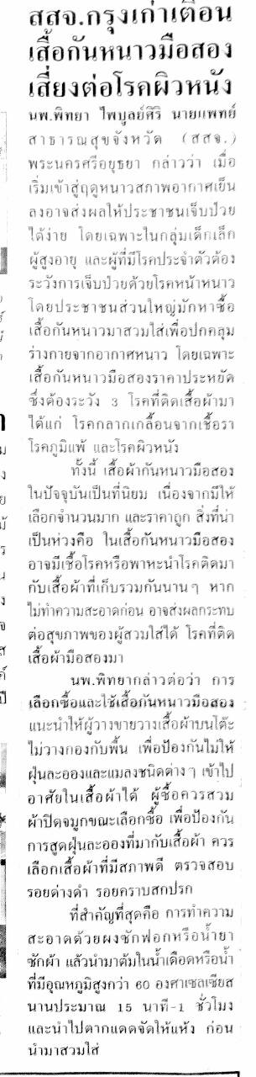
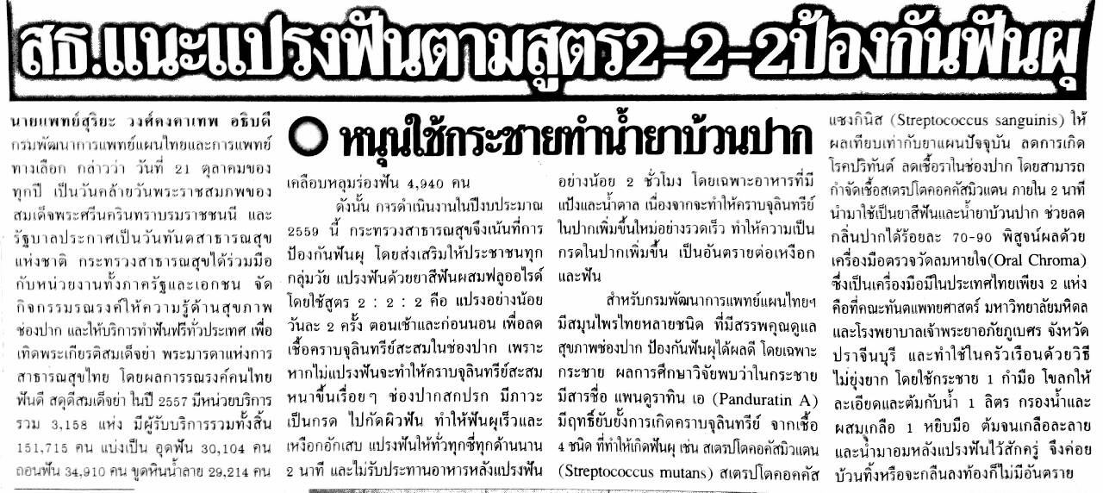
ข่าวประจำวันที่ 22 ตุลาคม หน้าที่ 21

ข่าวประจำวันที่ 22 ตุลาคม หน้าที่ 21
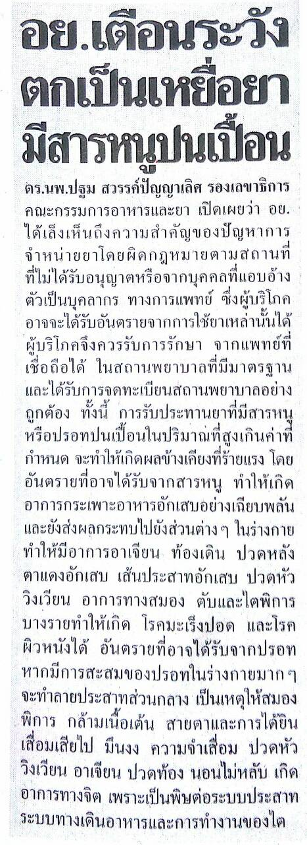
ข่าวประจำวันที่ 22 ตุลาคม หน้าที่ 21
